UNIDAD 5
Sistemas Materiales
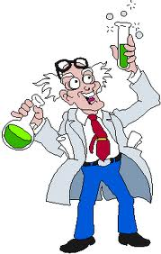
Introducción Teórica

Un sistema es una porción de materia y/o energía que se estudia separándola del resto del universo, de forma real o imaginaria.
Si coloco agua en un vaso de precipitados, caliento, agrego una sal y estudio su solubilidad, tendré un sistema formado por el agua y la sal en ese vaso, aunque existan contactos entre el sistema y su entorno (universo cercano). El límite del sistema es el vaso de precipitados.

Clasificación de los Sistemas Materiales

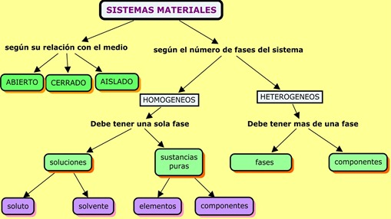

- por su relación con el entorno o medio ambiente : abiertos, cerrados, aislados
- por sus propiedades: Homogéneos y Heterogéneos

Sistema abierto es el sistema que intercambia masa y energía con su entorno.
Sistema cerrado es el sistema que sólo intercambia energía.
Sistema aislado es el sistema que no intercambia masa ni energía con su entorno.

Los Sistemas Homogéneos

Son uniformes y continuos a simple vista, no se puede distinguir sus componentes, y los valores de sus propiedades intensivas no se modifican a lo largo de todos sus puntos. Tienen una sola fase aunque tengan varios componentes. Por ejemplo: un sistema formado por agua, azúcar disuelta y alcohol se nos presenta como una fase líquida continúa y no podemos diferenciar donde está el agua, el azúcar o el alcohol ya que se encuentran uniformemente distribuidos en todo el sistema. Sus propiedades, tal como el sabor, color serán las mismas en cualquier parte del sistema que probemos.

¡¡¡¡Pero!!! ¿De qué hablamos cuándo decimos fase?

Fase: se llama fase de un sistema material, al conjunto de las partes del mismo que tienen iguales valores para sus propiedades intensivas y que se encuentran separadas, unas de otras, por superficies de discontinuidad bien definidas.

Los Sistemas Heterogéneos

Son discontinuos y a simple vista se distinguen dos o más fases diferentes, con distintas propiedades cada una de ellas. Si mezclamos agua con arena y aceite vamos a poder decir donde se encuentra cada uno de ellos, vamos a distinguir fácilmente que hay tres fases. Una fase sólida de arena precipitada, y dos fases líquidas claramente diferenciadas (el aceite flotando sobre el agua). El área de contacto entre dos fases se denomina “interfase”.

- Otro criterio de clasificación a tener en cuenta es que considera el tamaño de las partículas ya a que a simple viste un sistema material puede parecer homogéneo pero no serlo al ser observados al microscopio. Por lo tanto se establece que un sistema es homogéneo si todas las partículas que lo forman poseen un diámetro menor a 1 nm, que es el límite visible a microscopio.

Sistemas Materiales Homogéneos
Clasificación
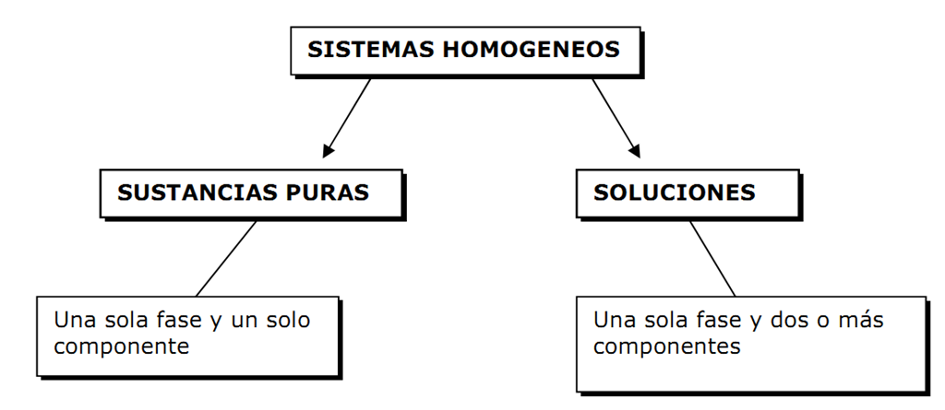

Los sistemas materiales homogéneos, de acuerdo a su composición, se clasifican en sustancias puras y soluciones.

1-Sustancias puras: son sistemas homogéneos formados por un solo componente, con propiedades intensivas constantes que resisten toda tentativa de fraccionamiento por métodos físicos (si a través de métodos químicos como la descomposición térmica o electrólisis) ejemplo: agua, clorato de potasio. Pueden ser a su vez simples o compuestas.

2- Soluciones: son sistemas homogéneos tanto a simple vista como al ultramicroscopio, formados por dos o más componentes.

Los componentes de las soluciones se relacionan a nivel molecular, las “partículas” son las moléculas de las sustancias que difunden las unas en las otras formando un sistema absolutamente homogéneo, donde todas las moléculas de todos los componentes se mueven sin interferencias físicas ni químicas por todo el espacio que ocupa el sistema.
Esto es posible cuando los componentes son miscibles entre sí, o sea que sus naturalezas físico-químicas son compatibles. Lo básico a considerar es el tipo de enlace químico que tienen las moléculas de cada uno de los componentes, ya que las sustancias con enlaces polares en sus moléculas difícilmente son miscibles con las sustancias que tengan moléculas no polares. No tiene cómo interaccionar entre ellas y, por el contrario, se expulsan mutuamente del sistema, separándose en fases nítidas (agua y aceite – nafta y agua)
Según el estado de agregación de los componentes hay soluciones de gas en gas (todos los gases son solubles entre sí), líquido en líquido (agua y alcohol), sólido en sólido (aleaciones metálicas). También entre estados distintos como sólido en líquido (sal en agua) o gas en líquido (oxígeno en agua).
El tamaño de las partículas es importante ya que las moléculas que no superan 0,001 μ pueden atravesar las membranas biológicas pues caben por sus poros, o sea que las soluciones difunden a través de las membranas semipermeables: dializan.
Coloides:
Llamados también sistemas coloidales, dispersiones coloidales.
Son sistemas homogéneos a simple vista y al microscopio, pero uno de ellos tiene partículas entre 0,001μ y 0,1μ de diámetro. Por eso son sistemas inestables, “ópticamente llenos” y no dializan.
Dentro de los coloides encontramos una gran variedad de tipos: el humo, la espuma de afeitar, la mayonesa, la tinta china, el queso, la niebla, la gelatina, la piedra pómez, la leche, las pinturas y el propio citoplasma celular, son ejemplos de coloides.
Al componente que está en mayor proporción se lo llama “fase dispersante” y al que está en menor proporción “fase dispersa”. La fase dispersante puede ser el agua.
La fase dispersa suelen ser macromoléculas o cúmulos de moléculas que reciben el nombre de “micelas”.
Las proteínas en el agua constituyen un ejemplo de coloide que nos muestra la frágil estabilidad de este sistema homogéneo. Ante cualquier modificación de las condiciones (temperatura, pH, cantidad de sales presentes) el sistema coloidal se desestabiliza y se separan nítidamente sus fases. En otros casos, como en la gelatina, podemos observar la propiedad de mantenerse homogéneo y cambiar de estado por la variación de la temperatura (conversión sol-gel).

Métodos de Separación Fases y Métodos de Fraccionamiento

Usualmente resulta necesario para los químicos separar las fases de un sistema heterogéneo o fraccionar los componentes de un sistema homogéneo.
Mediante métodos Físicos de índole mecánica sencilla.

En el caso de un sistema material heterogéneo podemos utilizar los métodos de separación de fases:

- Métodos mecánicos: no requieren de un intercambio apreciable de energía entre el sistema y su entorno

- Métodos físicos: requieren un intercambio de energía (calor)

MÉTODOS MECÁNICOS

1-Tría: para separar cuerpos sólidos grandes usando pinzas (también un colador si están en líquido).
2- Decantación: para separar, por simple diferencia de sus densidades, un sólido de un líquido (no miscibles) o dos líquidos no miscibles (ampolla de decantación). Lento.
3- Flotación: para separar dos componentes de diferente densidad agregando un solvente que sea más denso que uno de ellos.
,4- Centrifugación: permite acelerar notablemente la velocidad de decantación aplicando la fuerza centrífuga. El aparato utilizado se denomina centrífuga.
5-Tamización: para separar dos sólidos cuyas partículas tengan diferente tamaño. Se usan tamices o cribas de diversos materiales y diversa abertura de sus mallas (poros).
6-Filtración: para separar un sólido insoluble de un líquido. El líquido pasa y el sólido queda retenido en el filtro. Los filtros más comunes son de papel de diversos poros.
7-Solubilización: para separar componentes agregando un solvente miscible sólo con uno de ellos.
8- Imantación: para separar sólidos magnéticos de sólidos no magnéticos por la acción de un imán. Colocar el sistema sobre un papel o un vidrio y deslizar el imán por debajo, siempre en el mismo sentido.
9-Levigación: para separar partículas sólidas de diferentes pesos por arrastre con una corriente de agua o de aire. Las partículas más livianas son más desplazadas que las pesadas.

SEPARACIÓN DE MEZCLAS HOMOGÉNEAS O MÉTODOS DE FRACCIONAMIENTO.

1- Evaporación o cristalización: para separar un sólido y un líquido miscibles entre sí. Al calentar se evapora el líquido y queda el sólido como un residuo seco. Se pierde el líquido

2-Destilación simple: para separar un sólido y un líquido miscibles, conservando ambos. Se utiliza un destilador y calor.
3- Destilación fraccionada: para separar dos líquidos miscibles cuyos puntos de ebullición no sean próximos. Calor, destilador con columna de fraccionamiento.

En sistemas complejos se utilizan métodos de separación basados en varios principios simultáneamente.
4- La cromatografía es una técnica de separación de sustancias que se basa en las diferentes velocidades con que se mueve cada una de ellas (diferentes pesos y solubilidades) a través de un medio poroso arrastradas por un disolvente en movimiento, que se desplaza por capilaridad en dicho medio poroso.

5- La electroforesis también produce el arrastre de los componentes de una mezcla compleja a través de un soporte, pero por la diferencia de velocidades al ser sometidas a una corriente eléctrica. Aquí las diferentes sustancias migrarán más o menos en la corriente según su peso y su carga eléctrica.

6-La diálisis se utiliza para purificar un sistema coloidal en el cual se encuentran disueltos iones o sustancias no deseadas. Los solutos atravesarán la membrana separándose de las micelas que quedan retenidas.

UNIDAD 5
Sistemas Materiales
GUÍA DE EJERCITACIÓN

1) Dar un ejemplo de cada uno de los sistemas materiales que se indican a continuación:

a) Que presenten dos componentes sólidos y uno líquido
b) un componente líquido y uno gaseoso

2) Completar el siguiente cuadro

Sistema Material | Fases | componentes
Hielos, corcho agua salada
Agua, alcohol , limaduras de hierro
Arena, oxigeno, sc acuosa sulfato ferroso.

- Dado un sistema formado por: agua, tres bolitas de acero, carbón en polvo, vapor de agua y aire (nitrógeno, oxígeno y dióxido de carbono);
Indicar:
- Cuantas fases forman el sistema y cuales son
- Cuantas sustancias hay y cuales son
- El sistema es heterogéneo u homogéneo
- Explicar cómo separaría el sistema

- Dado un sistema formado por azúcar disuelto en agua y polvo de carbón,
Indicar:
- Cuantas fases forman el sistema y cuales son
- Cuantas sustancias hay y cuales son

- Citar un ejemplo de un sistema heterogéneo formado por 5 fases y 3 sustancias

- Clasificar los siguientes sistemas materiales en: homogéneos, heterogéneos, soluciones, Sustancias compuestas o simples :

- Aire e) Papel
- Tinta china f) Leche
- Sal común g) Cobre
- Alcohol h) Zinc

- Clasifique los siguientes cambios como físicos o químicos.8

- Explosión de la nafta en un motor
- Formación de nubes
- Cicatrización de una herida
- Elaboración de caramelo por evaporación de agua de una solución azucarada
- Producción de luz mediante una lámpara eléctrica
- Fusión de hielo
- Oxidación de un metal
- Estabilidad
- Ductilidad
- Decoloración de una tela

- Elabore una lista de 15 cambios químicos que ocurran cotidianamente y que sean importantes para el mantenimiento de su vida.

- Indicar ejemplos de sistemas que se puedan separar por:
- Filtración c) Centrifugación
- Levigación d) Decantación

- Determine en base a los conceptos anteriores la mejor forma de separar los siguientes sistemas:

- Arena, cloruro de sodio (sal común) y agua
- Gasolina (mezcla de hidrocarburos)
- Beta-Caroteno (Pigmento amarillo vegetal) de la Zanahoria
- Yodo y yoduro de sodio
- Clasifique los siguientes materiales en las siguientes categorías: solución, sustancia pura, mezcla, sustancia simple, sustancia compuesta, sistema heterogéneo, sistema homogéneo
- Cerveza
- Mercurio
- Madera
- Acero
- Escombro
- Ácido acético
- Óxido de zinc

- Marcar la respuesta correcta:
- El estado gaseoso se caracteriza por:
- Grandes espacios intermoleculares, volumen y forma propia.
- Grandes espacio s intermoleculares, volumen propio, pero no forma
- Grandes espacios intermoleculares, ni volumen ni forma propia
- El punto de ebullición de una sustancia generalmente:
- Aumenta al aumentar la presión
- Disminuye al aumentar la presión
- Es independiente de la presión

- Los puntos de fusión y ebullición de una sustancia son respectivamente -20ºC y 70ºC. Indicar cuál es su probable estado de agregación a:
- 0ºC
- 100ºC
- -30ºC

- Indicar cuales son las siguientes propiedades son intensivas y cuales extensivas:
- Volumen
- Peso
- Sabor
- Peso especifico
- Densidad
- Punto de fusión
- Superficie
- Masa
- Solubilidad

- Clasificar los siguientes sistemas en homogéneos y heterogéneos:
- Soda
- Madera y tela
- Bolitas de telgopor y arena
- Esmaltes de uñas
- Tintura de yodo
- Aceite y vinagre
- Alcohol
- Indicar en cada caso por lo menos dos métodos que utilicen para separar fases de la siguientes características:
- Diferente tamaño de partículas
- Diferente densidad
- Propiedades características de alguna sustancia

- ¿Cómo se llaman los métodos que permiten obtener a partir de un sistema heterogéneo dos o más sistemas homogéneos? Dar ejemplos

- Indicar como se diferencian operacionalmente:
- Un sistema homogéneo de un sistema heterogéneo
- Una solución de una sustancia

- Un sistema está formado por arena y azúcar disuelta en agua. Indicar:
- Si es homogéneo o heterogéneo
- Cuantas y cuáles son sus fases

20)Responder las preguntas del ejercicio anterior para los siguientes sistemas:
- Agua, arena y sal disuelta
- Cloruro de sodio disuelto en agua, limaduras de hierro y tres cubitos de hielo
- Agua, hielo y alcohol

- Dar un ejemplo de un sistema formado por:
- 2 fases y 2 componentes
- 3 fases y 1 componente
- 4 fases y 2 componentes
- 1 fase y 3 componentes

- Indicar como aislaría los componentes de los siguientes sistemas:
- Agua y arena
- Telgopor y mármol en trozos
- Agua salada y aceite
- Limaduras de hierro, clavos de cobre, clavos de aluminio y arena
- Vidrio molido, naftalina en polvo y corcho

Bibliografía consultada:
-Angelini M y otros (1999). “Temas de Química General e Inorgánica”. Versión ampliada. Eudeba.
-Rafael Martín (1997). “Las Reacciones Químicas”. Química Cuaderno de Actividades 2. Problemas propuestos y resueltos. Mc. Graw Hill.
-Timberlake Karen, Timberlake (William (2008). “Química”. Segunda edición México, Pearson Prentice Hall.
-Whitten Kennet, Gailey Kennet, David Raymond (1992). “Química General”. 3ra. Edición Mc. Graw Hill.
-Burns Ralph A. (1995) “Fundamentos de Química”. Segunda Edición. Edición Prentice Hall Inc.
-Google imágenes públicas.
-Guías de ejercicios realizadas a través del tiempo por diferentes docentes de la escuela.

